МИНИСТЕРСТВО ЦИФРОВОГО РАЗВИТИЯ, СВЯЗИ И МАССОВЫХ КОММУНИКАЦИЙ РОССИЙСКОЙ ФЕДИРАЦИИ
Ордена Трудового Красного Знамени федеральное государственное бюджетное образовательное учреждение высшего образования
Московский технический университет связи и информатики
(МТУСИ)

Направление 11.03.02 Инфокоммуникационные технологии
и системы связи

Профиль подготовки Программно-защищенные инфокоммуникации

Факультет ИБ

Кафедра СИТиС

Вариант 27

Предмет Объектно-ориентированное программирование систем защиты

«Разветвляющиеся алгоритмы»

Выполнила: студентка группы БП31801 ______________ Яковлева К.А. Проверил: ст.преподаватель каф.ИБ ______________ Барков В.В.

Москва 2021

Цель практикума
Овладеть навыками создания разветвляющихся алгоритмов на языке C с применением инструкций выбора, условных выражений, логических операций и операций отношения
Задание

Задание 1
Написать функцию, которая получает в качестве параметров координаты точки $(x, y)$ и определяет, попадает ли она в заштрихованную область на рисунке, который соответствует Вашему варианту (см. таблицу 1). Попадание на границу области считать попаданием в область.
Функция возвращает 1, если точка попадает в область, 0 в противном случае.
Прототип функции _Bool isInArea(double x, double y).
Функция не должна использовать функции консольного ввода-вывода.

Задание 2
Используя условную операцию написать функцию для вычисления выражения $f\left(x\right)=\left\{\begin{aligned}x^{2}-3x+9, x≤3 \\ \frac{1}{x^{3}+6}, x>3\end{aligned}\right.$.
Функция получает $x$ в качестве входного параметра и возвращает значение выражения.
Прототип функции double f(double x).
Функция не должна использовать функции консольного ввода-вывода.

Задание 3
Написать функцию main(), которая будет выводить меню и ожидать ответа пользователя:
- Задание 1
- Задание 2
Обработку ответа пользователя осуществить с помощью инструкции switch. При вводе пользователем цифры 1 перейти к демонстрации задания 1. При вводе пользователем цифры 2 перейти к демонстрации задания 2.
Для демонстрации задания 1 запросить у пользователя ввод двух чисел, вызвать разработанную в задании 1 функцию и вывести на экран результат – попадает ли точка в заданную область или нет.
Для демонстрации задания 2 запросить у пользователя ввод числа $x$, вызвать разработанную в задании 2 функцию и вывести результат расчёта на экран.
Скомпилировать все файлы, скомпоновать и выполнить полученный исполняемый файл.

Индивидуальное задание
Вариант 27(12)
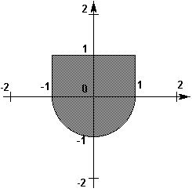

Выполнение
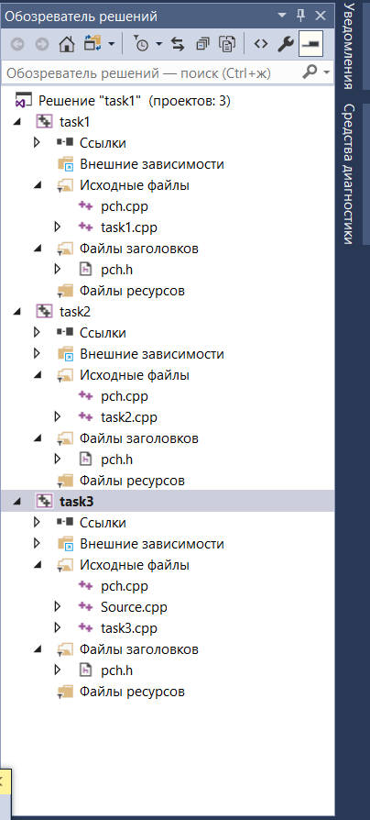

Задание 1

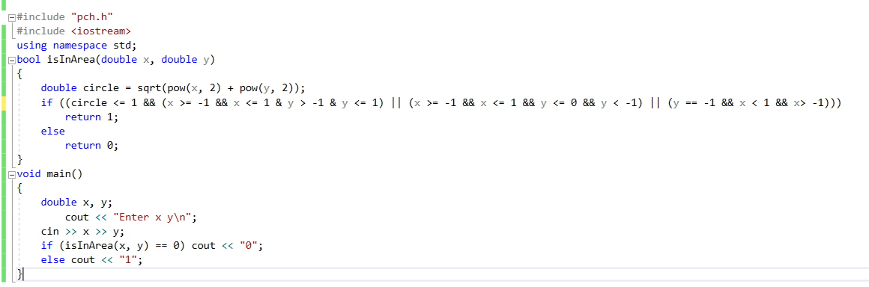

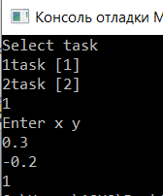
Задание 2

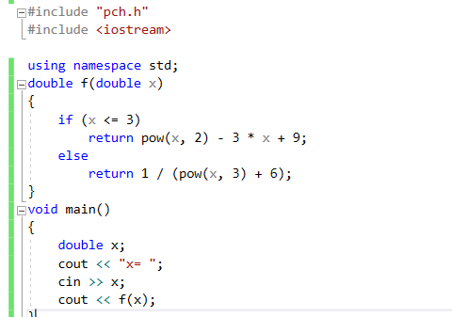
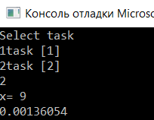

Задание 3

